Lista 25– Geometria Analítica Estudo da Circunferência

Rio de Janeiro, ________ de _____________________________ de 2016.

MATÉRIA: | MATEMÁTICA |  | PROF.(A).: | EMANUEL JACONIANO |  | SÉRIE: | PV

ALUNO(A): |  |  | TURMA: |  |  | TURNO:

Definição

Dados um ponto C, pertencente a um plano α, e uma distância r não nula, chama-se circunferência o conjunto dos pontos de α que estão à distancia r do ponto C.
circunferência = { P∈ α I PC = r}
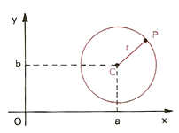
Consideremos a circunferência λ de centro C(a, b) e raio r.
Um ponto P(x, y) pertence a λ se, e somente se, a distancia PC é igual ao raio r.
P ∈ λ ⇔ PC = r

Chama-se equação da circunferência aquela que é satisfeita exclusivamente pelos ponto P(x, y) pertencentes à curva. É imediato que um ponto genérico P∈ λ verifica a condição PC = r. Portanto, temos:
P ∈ λ ⇔ PC = r ⇔
E, daí, vem a equação reduzida da circunferência

1) Determine a equação da circunferência de centro C e raio r, nos seguintes casos:
(a) $C=(0,0)$ e $r=2$
(b) $C=(−1,3)$ e $r=3$
(c) $C=\left(\frac{1}{2},\frac{5}{2}\right)$ e $r=4$

2) Determine o centro e o raio de cada circunferência dada.
a) $x^{2}+(y−3)^{2}=\text{16}$
b) $(x+2)^{2}+y^{2}−\text{12}=0$
c) $3x^{2}+3y^{2}−6x+\text{12}y+\text{14}=0$

3) Verifique se as equações dadas representam circunferências. Em caso afirmativo determine o centro e o raio.
a) $9x^{2}+9y^{2}+6x−\text{36}y+\text{64}=0$
b) $x^{2}+y^{2}+7x−y+1=0$
c) $4x^{2}+4y^{2}+x−6y+5=0$

4) Determine os pontos de interseção da circunferência definida pela equação $x^{2}+y^{2}−5x+4y+4=0$ com o eixo Ox.

5) (COVEST) Determinar a equação da circunferência que tem um de seus diâmetros determinado pelos pontos A(5, -1) e B(-3, 7).

6) (COVEST) Determinar a equação da circunferência que passa pela origem e tem centro em (4, -3).

7) Qual o ponto da circunferência (x – 3)² + y² = 4 que fica mais distante do eixo Y?

8) Escreva as equações das circunferências mostradas.
a)
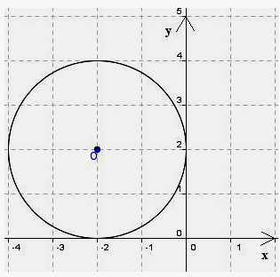
b)
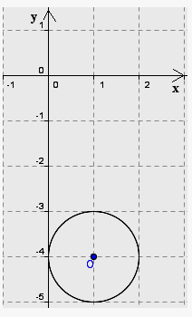

9) Qual a distância entre os centros das circunferências (x – 3)² + y² = 11 e x² + y² + 2x – 6y – 12 = 0?

10) Encontre os pontos de interseção entre a reta r: x – y + 4 = 0 e a circunferência x² + y² – 2x – 4y – 4 = 0.

11) Determine os valores de p para que a reta de equação 2x – y + p = 0 seja tangente à circunferência de equação x² + y² – 4 = 0.

12) (FATEC) Seja C a circunferência de equação x² + y² - 6x - 4y + 9= 0. Um quadrado, cujos lados são paralelos aos eixos cartesianos, está inscrito em C. O perímetro desse quadrado é:

13) Calcule as coordenadas do centro da circunferência de equação $x^{2}+y^{2}−4x+8y−\text{29}=0$ e o valor do raio.

14) Determine a área do círculo $x^{2}+y^{2}+8x+6y−4≤0$.

15) Verifique se os pontos indicados são internos, externos ou estão sobre a circunferência de equação
$x^{2}+y^{2}−3x+2y−1=0$:
a) $A(2,1)$
b) $B(1,1)$
c) $C(1,0)$

16) Verifique se a reta é secante, tangente ou exterior à circunferência indicada abaixo:
r: $y=2x−1$ e C: $x^{2}+y^{2}−4x+6y−1=0$

17) A circunferência de centro (0, 2) e tangente à reta y = x tem raio igual a:
a) 1
b) 2
c)
d)
e) 4

18) As circunferências (x – 2)² + (y + 1)² = 1 e (x + 3)² + (y – 1)² = 2 são:
a) interiores
b) exteriores
c) tangentes internas
d) tangentes externas
e) secantes

19) As circunferências x² + y² = 2 e x² + y² - 2y = 0
a)são tangentes exteriormente
b) são tangentes interiormente
c) interceptam-se em dois pontos
d) são exteriores
e) são concêntricas

20) Os pontos de interseção da circunferência $x^{2}+y^{2}−5x+4y+4=0$ com o eixo Ox são:
a) (0,1) e (0,4)
b) (0,-1) e (0,-4)
c) (1,0) e (4,0)
d) (-1,0) e (-4,0)
e) (1,4) e (0,0)

21) (UNIRIO) A equação $x^{2}+y^{2}−4x+6y−3=0$ é uma circunferência cuja soma do raio e das coordenadas do centro é igual:
(a) – 2
(b) 3
(c) 5
(d) 8
(e) 15

22) (FGV) No plano cartesiano, a reta de equação x = k tangencia a circunferência de equação (x - 2)² + (y - 3)² = 1. Os valores de k são:
a) -2 ou 0
b) -1 ou 1
c) 0 ou 2
d) 1 ou 3
e) 2 ou 4

23) A equação (x + y)² + (x – y)² = 0 representa:
a) uma circunferência de raio unitário
b) um ponto coincidente com a origem do sistema cartesiano
c) um ponto que não é a origem
d) duas retas paralelas
e) duas retas perpendiculares

24) Se θ ∈ IR, então, os pontos (x, y) tais que x = cos θ e y = sen θ estão sobre
a) uma reta
b) uma circunferência de raio 1
c) um segmento de reta
d) uma semicircunferência
e) um par de retas paralelas

25) (UEG) Calcule a área da circunferência cujo centro está na origem do sistema de coordenadas e que é tangente à reta de equação 4x + 3y = 12.

